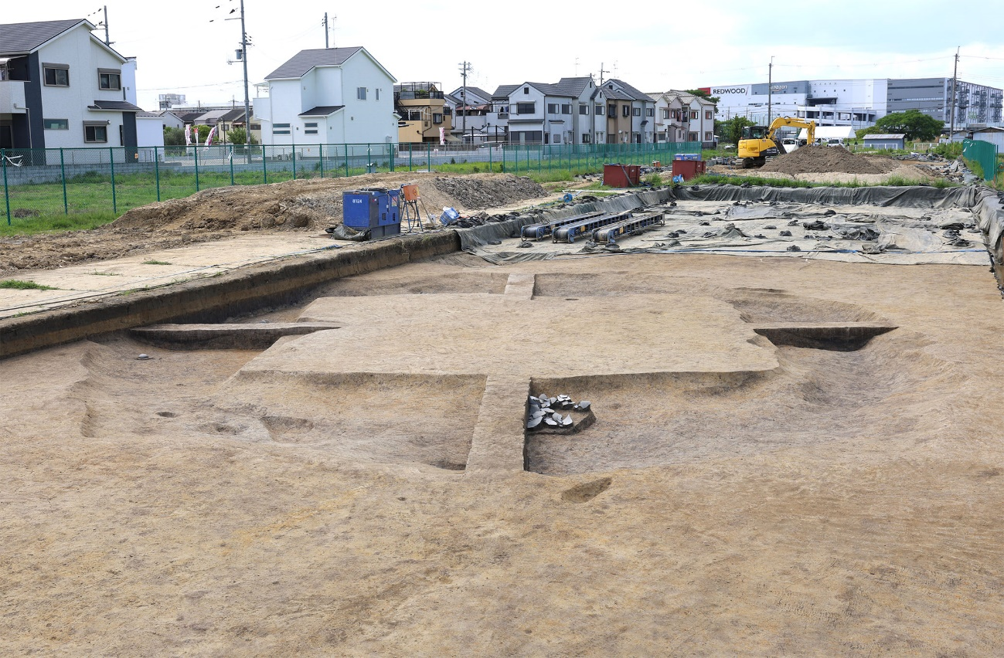

【写真１】方墳全景（南東から）

